Rappel :
爱彼迎房东自我展示策略及其对于预订率的影响，基于心理测量角度与零样本分析的方法。我设计了一个可以测量不哦她那个自我展示策略的量表，用两样本分析模型对房东自我介绍文本进行处理，在整合每一个策略的数值，设计了一个回归模型，观察不同策略在控制变量的情况下如何影响房东的预订率，以及超级房东勋章对于不同策略的调节作用。
- “房东→展示→顾客决策”链条
personnalité :
Ouverture : 'open to different cultures', 'cosmopolitan','international view', 'cultural exchange'
Authenticité : 'personal life', 'life experiences', 'divers interests', 'hobbies', 'enjoy life'
Sociabilité: 'meet new people', 'welcoming', 'friendly', 'sociable', 'interpersonal interaction'
marketing :
Auto-promotion : 'thoughtful service', 'attentive to needs', 'willing to help', 'responsive'
Exemplarité : 'fan of Airbnb', 'Airbnb community','love Airbnb', 'travel with Airbnb'

25/10/25 lecture :

Airbnb：房东如何在网上讲述他们的故事 --- Airbnb : comment les hôtes se racontent en ligne

les annonces ne vendent pas qu’un hébergement : elles racontent une personne, un style de vie, un quartier – entre « authenticité » et « prestige discret ».
一个人、一种生活方式、一个社区的故事——介于“真实性”和“谨慎的声望”之间。
理想与真实的平衡？营销和个人？

Titres, photographies, descriptifs et prix deviennent des leviers pour convaincre « vite et bien ».
标题、照片、描述和价格成为“快速而良好”说服的杠杆。

该应用程序的用户旅程很清晰：客人从房源开始——他们阅读标题，浏览照片，然后在地图上查看位置——然后才查看房东的个人资料以确认他们的选择或提出问题。因此，广告的标题用几句话浓缩了对财产和体验的承诺：它必须定位、限定，并在可能的情况下区分开来。

标题
三个重要杠杆：
- 地理位置和交通
- 软装（内部体验）
- 设备（内部体验）
Ex. « Bel appartement avec parking en hypercentre » ;
“美丽的公寓，在市中心设有停车场”;
« Charme, proximité tram, lit king size, plancha » ;
“魅力，靠近电车，特大号床，plancha”;
« Dans l’hypercentre – clim’ + douche à l’italienne ».
“在超级中心 - 空调 + 步入式淋浴间”。

照片：
(1) Le logement vu de l’extérieur (façade, porte, allée, parfois depuis un point haut, etc.).
（1） 从外部看到的住宅（立面、门、车道，有时从高处等）。 外？

(2) L’intérieur du logement : une pièce ou un équipement (salon, cuisine, jacuzzi, piscine, etc.).
（2）家庭内部：房间或设备（客厅、厨房、按摩浴缸、游泳池等）。 内
(3) L’extérieur cadré depuis l’intérieur : vue à travers une fenêtre, une terrasse, un jardin, etc.
（3） 从内部构图的外部：透过窗户、露台、花园等欣赏。内

(4) L’extérieur du logement (paysage urbain, monument emblématique, plaque de rue, etc.) – quand l’environnement « vend » aussi bien ou mieux que l’intérieur.
（4） 房屋的外部（城市景观、标志性地标、路标等）——当环境“卖”得与室内一样好或更好时。外

位置：
公寓描述：
- 接近景点，轻松探索（位置，外）
- 舒适家居（内）
- 结合
Ex. « Nous sommes relativement loin du centre-ville (10 min à vélo), alors il nous a fallu mettre la lumière sur d’autres aspects que l’emplacement, notamment le côté “sympa” du quartier, la bonne ambiance, le voisinage, les commerces présents, le calme, la végétation surtout au printemps. […] Le barbecue et la terrasse permettent de faire des repas entre amis, d’accueillir d’autres invités que les seuls locataires, de se sentir chez soi mais ailleurs que chez soi. Nous avons beaucoup insisté sur cela dans l’annonce. » – Julie, hôtesse bordelaise.
“我们离市中心相对较远（骑自行车10分钟），所以我们不得不强调位置以外的其他方面，特别是社区”好“的一面，良好的氛围，社区，商店，平静，植被，尤其是在春天。[…]烧烤和露台让您可以与朋友一起用餐，欢迎租户以外的客人，有宾至如归的感觉，但又在家之外的其他地方。我们在公告中非常强调这一点。– 朱莉，来自波尔多的女主人。

Opérateur : Raconter plus que décrie :
提供服务：手册，指南，地图，海报，展示社区，etc.
收到superhost勋章的鼓励

“在我对 2019 年至 2023 年间旅行者对 20 个波尔多房源留下的 600 条评论的分析中，明确承认房东作为“旅游经营者”的角色仍然占少数（约 150 次出现，其中约 70 次是明确表述的）。这种讲故事的方式有助于一些房东脱颖而出，但房客的评论并不总是如此。”

定价策略：
位置不理则调整叙述策略，强调环境和社区。

“空间技能”的掌握在这里是决定性的。我所说的这个表达方式是指能够精确定位住房（步行时间、交通、通道），使其可达性在具体地标方面清晰易读，然后通过根据公众改变规模将其与用途（购物、文化、步行）联系起来。
作为这些区别策略的延伸，该奖项反映了上述阶段：它使承诺（标题、照片、故事）与客户群保持一致。
向下，它发出机会信号并触发第一批预订/评论;高，它标志着质量并过滤了需求。

潜在······问题：
短租增多导致长租减少，租金压力上涨。
不同地区进行监管
对ab房源的记录可以绘制地区旅游住宿的集中程度，识别平台可能存在的问题
与当地的经济形势（供需，租金关系）联系

选题：需求+困难

JO：
Q : Comment les hotes affrontent les jo et l’influence de leurs comportements sur leur performance
Data : listings paris de l’année 2024, on peut avoir 4 datasets, mars, juin, sept, déc

Pb :
- Si on calcule le taux de réservation comme habitude : nb de commentaire des 30 derniers jours sur la disponibilité des 30 jours à venir, le taux de réservation n’est pas très fiable dans l’analyse sur des périodes courte.
- Comment filtrer des datasets ?
  - Garde que les hotes figruent dans tl 4 trimestre
  - Garde tl hotes : les nouveaux hotes apparaissent ; une petite partie des hotes modifie leur description personnelle

J’ai regardé un peu les datasets de 2024, et j’ai noté que le taux de réservation du 2e trimestre est le plus élévé, psk les appartements sont déjà réservés pour jo, alors la disponibilité à ce moment là est bcp plus restreint.
En revanche, le taux de réservation de 3e trimestre est le plus bas

Solu :

Multimodal1 : texte+image 更广，包括房屋和房东属性的共同分析
Référence à Airbnb：房东如何在网上讲述他们的故事 --- Airbnb : comment les hôtes se racontent en ligne
Q : comment les différentes dimensions de présentation influencent la performance des hotes ? Quels facteurs sont déterminants ?

Data : listings d’une période précise

⭐ inclure le titre, les photos d’appartement, la description sur l’appartement, la position, l’hote (photo, description)
Colonnes : ‘name’,’photo_url’, ‘description’, ‘latitude’, ’longitude’, “host_about”, “host_picture_url”

pb : une dizaine de photos mais url donne accès qu’à la première ?
évalue plus les propriétés de l’appartement ? difficle à comparer entre l’appart et son hôte ?

Multimodal2 : description personnelle + photo personnelle de l’hôte 在sp上更深

爱彼迎房东多模态个人展示的研究级不同策略对于预订率的影响
Une études multimodal sur la présentation de soi des hôtes airbnb: type de photo, tactiques et performance des hotes

Image_abirbnb
之前分类三类：
Q :有哪些类型, 代表了什么自我展示策略，对应关系？

文本策略Ouverture, authenticité, sociabilité, auto-promotion, exemplarité
图片类型：（主观对应文本策略）
- headshot: authenticité ?/professionalisme✔（autopromotion+exemplarite） ?
- activity:sociabilité?/openness验证有，但无直接联系
- no_human:silence/mystification

anova+turkey hsd： (notebook : host_photo_analyse)
- authenticity：non_human>activity>headshot
- Sociability : non_human > activity
- Openness : activity>headshot>non human
- Auto-promotion : head-shot>activivty>non_human
- Exemplarité : headshot/activity>non_human

主观认为 :
Headshot /activite ：authenticité + sociabilité+
No_human : autopromotion+

使用headshot的更有可能编写自我介绍，
专业房东更多使用非人类照片。（非专业8% vs专业28 %）
同时，非人类照片中62%是专业房东。.

其他维度：
性别：没成功
人数：单人/多人

可增加维度，减少non_human中的异质性：房间内饰, 房屋外景，目的地景点，logo=auto-promotion?

图片策略不一定像文本一样细致，也不一定会一一对应，开放精神，国际化，榜样化是看不出来的，也有一些特征可能是文本没有的。我们从自我展示策略理论出发，选取特征变量。
微笑：社交
人数：家庭…

以及可以加入一些比较常见的图像特征作为控制变量：sexe, race, genre
注意：是否会覆盖掉更细微的图像策略特征=> digital discrimination

拓展1：是否可以依据策略在图文上的体现训练一个模型 进行ZSL！clip不了解是否适合，是否又image的zsc模型？
拓展2：图文一直行是否有更好的效果？

Q :
怎么分类图文？分类和量化
图文是否存在一致性？多模态
图文以及组合的影响？回归：图片分类，文本策略，

（加入sim作为独立/交叉变量
Sim可以是clip embedding直接计算的brut sim（简单直接），也可以是语义对齐得到的prs/mkt 计算出sim（复杂，但数字会简化？1/0？））

comment les différents types de photos et les tactiques de présentation de soi influencent la performance des hotes ?
Sous aspects émotionnel et sémantique ?
S’il y a une correspondance éventuelle entre la photo et la description, si oui, s’il a un impact ?

Data : listing d’une période précise
ou élargir le dataset à 2-3 trimestres ?

A faire : itinérer les labels pour mesurer les labels sur un échantillon raisonnable ?

Angle sémantique :
Photos : headshot : professionnel, activité : personnalité, objets inaminés : autres
Tactiques : personnalité : ouverture, authenticité, sociabilité
Marketing : auto-promotion, exemplarité

Angle émotionnel :
Photo : sourit ou pas
Texte : modernbert sentiment (pos, neutre, néga)

Pb : 如何验证一致性：comment vérifier une correspondance entre type de photo et la description ? Instinct ?/clip ?
Est-ce que Clip peut se concentre sur un aspect particluer
//直接回归检查是否存在一致性！双向验证
先把文本策略量化成数值（用你已有的量表/多个items做因子分数），再把图片类型作为自变量（或由模型预测），检验图片类型是否能显著预测文本策略得分，并进而预测绩效。也可以反过来验证：文本策略能否预测图片类型（双向检验更稳健）。

层次不同：brut/traité :
可以直接clip向量化文本和图片，检查直接一致性，
归回模型检查图片类型和文本策略之间的概念层面的相关性
两层可以互相验证：
一致，则可以分析一致性是否对提升预订率有更大的影响，性格/营销哪个更加有效？
如果不一致，你就可以进一步讨论为什么（例如文本比图像更具真实性、或图像信号被平台标准化等）。不一致可以探讨图像/文本的影响力更大？
进一步检查图文的一致性对于预订率的影响是否更强，且性格/营销更有用？

- 从低层语义一致性（CLIP向量）出发，验证高层自我展示策略（文本 vs 头像）是否一致，并探讨这种一致性是否能提升房东绩效。

图文策略不同，不一定存在一致性！！

(sémantique/émotionnel ?)
Classer les types, selon quel critère, faut bien expliquer
Faut télécharger tl photos, pour les classer ?? YES
Entrâiner un mod pour classer à une échelle plus étendue

Si besoin, annotations détaillées pour entraîner un modèle de classification ?
对比人工分类和clip模型？X
微调clip 多模态模型？X

创新点 : CLIP或multimodal transformer评估图文一致性，探讨“视觉-语言信号一致性”的信任机制。
过往文献：检测房东头像的特征：性别，种族，年龄，是否微笑，etc
Digital discrimination, visuel trust…

如何从图片的视觉特征中推断出这些心理/语义维度？

Geo :
欧洲不同国家自我展示策略的而非呢
Q : comment les hotes à travers l’europe se présenent ? (description)
les convergences ou les diveregences des influences des tactiques entre les différents pays
创新点 : qgis导入，观察密度，租金水平，活跃程度等? 但稍微偏离自我展示
Pb：多语言文本处理难以处理，以及标签对齐

Variables de contrôle importantes :

- Price !
- Location au centre-ville ?
- Type de logement !
- Equipement ?
- Photos de l’appartement ?
- Host : superhost, verification, photo, yrs_experience
- Description sur l’appartement
- Note, nb review

Availability ?? depend plutôt du plan des voyageurs ?

31/10/2025 : meeting1 :确定选题整理及补充：
爱彼迎房东多模态个人展示的研究以及不同策略对于预订率的影响
Une étude multimodale sur la présentation de soi des hôtes airbnb: à partir des photo personnelle et la description des hôtes à l’aide de ?.

Llm :直接问llm觉得这是一个怎么样的profile？噪音多？
Clip
Image zsl+text
tactiques et performance des hotes

Q : comment les hotes se présentent dans les dimensions différentes ? visuelle et textuelle ?
Comment ces tactiques influencent le taux de réservation ?
S’il y a une correspondance entre eux, pour / contre la performance ?

图：ZWIC
openai/clip-vit-base-patch32
模型 | 机构 | 核心特点 | 适合任务 | 优点 | 缺点
CLIP | OpenAI | 对比学习（contrastive learning）：图像↔文本对齐 | 零样本分类、相似度匹配 | 轻量、准确度高、ZSC最成熟 | 不生成文本（非生成式）

文：ZWC
图文对于同一策略表现不一致，应该分开测量？（图文语义不一致）
呈现的策略也可能不同
分开，可以更好观察不同因素的影响

Prompt baed few shot classification（比funetunning更轻）

多模态：全部转化成向量，计算与输入标签的整体匹配度。
只要图/文展现策略就给出较高分数，OR会被平均化，如果图文不一致，即使有御用，分数也
会比较低
输入 | 模型对“sociability”的匹配分数
微笑头像 + 热情文字 | 0.85
微笑头像 + 冷淡文字 | 0.55
无人照片 + 热情文字 | 0.58

Pb.多模态也要输入很多的label再集合成tactics

多模态研究”在学术意义上，不等于“使用多模态AI模型”。
它强调的是：
研究对象涉及多种符号系统（文字、图像、声音等），
研究目标是分析它们如何协同构建意义。
这正是多模态话语分析（Multimodal Discourse Analysis, MDA）的经典范式。
只是你把它数值化、自动化了而已（属于计算多模态分析 Computational MDA）。

图文零样本分类的结果，总结成对应的tactics，可以用于训练clip直接识别图文中的tactics==帮助clip识别更加复杂的语义内容。而不需要输入大量的items/labels！
你的研究实际上可以构成一个**“多模态标注语料库”**雏形：
层级 | 模型 | 内容 | 目的
① item 层 | 单模态 ZSC 模型 | 微观指标（微笑、语气、姿态） | 细粒度量化
② tactic 层 | 聚合模型（统计/语义） | 印象管理策略 | 理论抽象
③ 多模态层 | CLIP 或多模态模型 | 跨模态识别 / 对齐 | 整体形象建模
从理论上，它对应了 Goffman 从“表演细节”到“角色印象”的构建层次。
从技术上，它对应了语义建模的多层抽象（feature → concept → strategy）。

Image_abirbnb
之前分类三类：
Q :有哪些类型, 代表了什么自我展示策略，对应关系？

文本策略Ouverture, authenticité, sociabilité, auto-promotion, exemplarité
nb. 图片策略不一定像文本一样细致，也不一定会一一对应，开放精神，国际化，榜样化是看不出来的，也有一些特征可能是文本没有的。我们从自我展示策略理论出发，选取特征变量。

图片类型：（主观对应文本策略）
- Headshot : authenticité ?/professionalisme✔（autopromotion+exemplarite） ?
- Activity : sociabilité?/openness验证有，但无直接联系
- no_human : silence/mystification
待增加：logo, intérieur, extérieur du logement => professionnalisme

可多选维度：
微笑 :sociabilité ?

控制变量：性别，年龄，种族
注意：是否会覆盖掉更细微的图像策略特征=> digital discrimination

anova+turkey hsd： (notebook : host_photo_analyse)
- authenticity：non_human>activity>headshot
- Sociability : non_human > activity
- Openness : activity>headshot>non human
- Auto-promotion : head-shot>activivty>non_human
- Exemplarité : headshot/activity>non_human

主观认为 :
Headshot /activite ：authenticité + sociabilité+
No_human : autopromotion+

使用headshot的更有可能编写自我介绍，
专业房东更多使用非人类照片。（非专业8% vs专业28 %）
同时，非人类照片中62%是专业房东。.

其他维度：
性别：没成功
人数：单人/多人

爱彼迎房东自我展示策略及其对于预订率的影响，基于心理测量角度与零样本分析的方法。我设计了一个可以测量不哦她那个自我展示策略的量表，用两样本分析模型对房东自我介绍文本进行处理，在整合每一个策略的数值，设计了一个回归模型，观察不同策略在控制变量的情况下如何影响房东的预订率，以及超级房东勋章对于不同策略的调节作用。
- “房东→展示→顾客决策”链条
personnalité :
Ouverture : 'open to different cultures', 'cosmopolitan','international view', 'cultural exchange'
Authenticité : 'personal life', 'life experiences', 'divers interests', 'hobbies', 'enjoy life'
Sociabilité: 'meet new people', 'welcoming', 'friendly', 'sociable', 'interpersonal interaction'
marketing :
Auto-promotion : 'thoughtful service', 'attentive to needs', 'willing to help', 'responsive'
Exemplarité : 'fan of Airbnb', 'Airbnb community','love Airbnb', 'travel with Airbnb'

Collegue à trav avec

Elargir
Impress management culture
Plu terrains : litt , commercial , influences, historique ?

Vie sociale
Services admin : emotions (moyen commune, à gérer l’impres)
contenu

Discussion :
Lecture :
J’ai lu l’article que vous nous avez envoyé, c’est très intéressant
Il discute les différentes infos fournies sur airbnb : le titre, les photos, la position et des info d’hote
Et il a souligné aussi un équilibre entre l’authenticité et la réputation.

Comme j’ai déjà fait une analyse textuelle, je pense que c’est intéressant de reprendre cette analyse autour de l’hôte et inclure leurs photos et la desc sur eux meme
En prenant en compte les autres éléments comme variables de contrôle.

Image :
J’ai exploré un peu les photos personnelles des hôtes dans un cours de l’année dernier.
J’ai distingué 3 types de photos (et les associe aux tactiques employées dans le texte)
- Photo de portrait : l’hote met sa tete tout au milieu de la photo, authenticité ou auto promotion,

- Photo d’activité : elles montrent que l’hote joue au piano, fait une randonnée, devant un monument, ca peut se lier à la sociabilité, authenticité (intéraction avec le monde)

- Certain d’autres mettent une photo qui a rien à voir avec eux meme (objet inanimé) : c’est plutôt une tac de silence ou mystification
On peut affiner davantage cette catégorisation selon la définition des tactiques.

(Logo, intérieur du logement, le paysage, les sites touristiques : signe fort du professionalisme et de l’autopromotion.
Les scènes familiales
Ou simplement le sourire, comme une expression de la sociabilité.
Prendre le sexe, l’age, la race d’autre caractéristiques visuelle comme var controle)

Q de recherche :
Comment les hotes se présentent il dans les dimensions différentes, visuelles et textuelle ?
Et comment les tactiques influencent la performance des hotes, si la vision ou le texte a un effet plus saillant ?
Si la cohérence entre les deux est favorable à la performance ?

Methodologie :
- J’ai fait cette classification par une simple detection de l’objet, calcule la proportion de la personne dans la photo.

8v
24 nov matin : traiter les images, publicitaire
Agent synthétique
Consommateur
Panel

- Je pense c’est intéressant d’employer un model de zsc pour les images.

- Ce que je veux approfondir, c’est d’explorer un peu le model multimodal.

  - Psk j’ai trouvé qu’on peut reutilise les scores de tactiques, qui sont fusionnées depuis les scores de labels (dans un model multimodal), ex, clip.
C’est ainsi qu’on peut mesurer directement ? les tactiques et évaluer un profil de l’hote.

  - Je sais pas trop encore, mais deux facon sont envisageable :
La première : embedder des images et des textes par mclip, et entrainer un petit modèle de classification pour donner des scores, ex. un perceptron de multi-couches ?
Un autre facon : plus compliqué, finetuning un clip pour l’adapter à nos data et au contexte d’airbnb

DATA
J’ai parcouru le site inside airbnb, il offre gratuitement les datasets de toute l’année dernière, de presque tl grandes villes du monde, alors on a bcp de choix.
Pb : combien de data sont recommendées ?
Pas trop ?

Video : manifeste sous diff modalité
Controlé par hote / plt
Nb d’avis

Composantoin de comm ; manière d’interagir

Londre / paris JO
Hypo : les nouveaux entrants /plus de noueaux hotes se presentent diff
Lond : Var de ctl

Cld3

PB : alignement des langues !
J’ai séparé les textes par langue, et les attribuer les labels de la meme langue.
Psk Le mod que j’ai utilisé l’année dernière ne traite pas très bien les diff langues
Alors je veux bien essayer d’autres mod, ou essaie de traduire des textes en anglais

整理：

TECH：
图像：
pas interpréter excessivement les message dans les photos
+sourire?
保持简单，准确，明确的分类

图像处理方法tester des approches:
考虑的指标：时间资源消耗
- 用llm(ex. mistral) 对图像进行描述（图转文）：准确地设计问题，responses factuelle，可以描述qualité de photo，做图文问答？
=怎么变成scores？
- 图像零样本分类模型
方向 | 研究问题 | 关键机制
1️⃣ 市场进入效应（supply shock） | JO 是否吸引了新的房东进入 Airbnb 市场？ | 潜在房东被奥运需求刺激，临时挂牌出租
2️⃣ 印象管理效应（presentation change） | 房东是否改变了房源展示策略（如标题语气、照片、描述）以吸引游客？ | 通过调整房源页面以吸引奥运游客

图文分开/融合：
显示在同一区域，可以合并考虑？
视频，pdf文章，似乎比较常见适合多模态分析的

我：图文embedding，做一个mlp输出策略得分

语言对齐的问题：
- 翻译（不是特别好）：cld
- 更强大的多语言模型

地域对比可以用qgis做可视化？ Try

⭐ 重要的时怎么设计问题，提取出不同support中的signaux，然后观察它们是如何互动、影响的！有什么传播学上的意义！
对于绩效的影响反而没有那么重要，但是也需要它作为衡量互动的指标

可以自己做clip的应用和训练，但不是这篇文章内容上的重点！
Clip算是大模型吗？

THEMA
强调signaux（tac可以作为signaux？），印象管理，自我展示
jo对于房东印象管理行为的影响

房东是被研究的客体（jo会对plt，房东，房客产生影响，选择其中之一），
反思行为的变化，对于mkt和comm的影响
NB.信号的contradiction+ambiguité 图文信号可能存在矛盾

图文是数据形式，可以只图只文

英法是对照组，说明事件的影响
使用**差分中的差分（DID）**设计：Δ(Paris_Sept - Paris_Juin) - Δ(London_Sept - London_Juin)

延申vraiment plus sur le dernier mem:
superhost（sys de normes （可视化的）行业标准系统）
已知如果已经得到承认，则会改变策略的影响方向+解读
如何深入？

focus on 沟通的组成成分（signuax+与其他元素的“互动"superhost）
这一补充元素可以很好地体现互动！

题外话：
行政机构反馈中的情感分析，情感可以作为衡量？影响管理的通用方法。

Futhermore:
En terme de question de recherche, on peut répondre:/ C’est ainsi qu’on peut répondre aux q :
Comment les hôtes se présentent-ils à travers des dimensions différentes ? textuelle et visuelle ?
Comment ces tactiques de présentation de soi influencent leur performance ?
Et s’il y a une correspondance entre la vision et le texte ?
Si oui, est-ce que la cohérence est favorable à la performance ?

技术难点：ZSL
一、图文 Few-Shot Classification 是什么？
**Few-Shot Classification（FSC）**指：
每个类别只有少量标注样本（1~10 个），希望模型能学会识别该类别。
图文 Few-Shot就是：
输入：图像 + 文本（房东照片 + 房源描述）
任务：预测策略类别（tactics，如 sociability、professionalism、authenticity）
条件：每个类别只有少量标注数据
和零样本（ZSC）相比：
ZSC 不需要任何训练样本，只用类别描述
Few-shot 用少量样本进行微调或示例引导，提高识别精度

二、典型做法（结合图文）
1️⃣ 方法A：Prompt-based Few-Shot（轻量，推荐）
适合 CLIP / BLIP-2 等预训练大模型：
选择每个策略类别的 1~5 个示例（图文对）作为参考
构建 prompt，例如：
This image and description show a sociable host.
对待预测数据，计算图文 embedding 与每个示例的相似度 → 预测类别
可以用 最大相似度或平均相似度做归类
💡 优点：
不需要微调模型
资源消耗低
易解释

2️⃣ 方法B：Adapter / Linear Probe 微调（中等复杂度）
在 CLIP / ViLT 的基础上，增加一个小型分类器（linear layer 或 adapter）
用少量标注样本训练这个小分类器，保持大模型参数冻结
输入图像 + 文本 → 输出策略类别
💡 优点：
对少量样本敏感，效果比纯 zero-shot 好
仍然可控，不需要训练整个大模型

3️⃣ 方法C：端到端 Few-Shot 微调（高难度）
对整个多模态模型（如 BLIP-2）做少量样本微调
资源需求高，需要 GPU
技术难度高（容易过拟合）

多模态模型测试：推荐先尝试mlp
模型类型 | 名称 | 特点 | 适合情境
线性模型 | Logistic Regression / Linear SVM | 可解释性高，几乎不需要调参 | 数据少、想看哪类 embedding 区分效果最好
浅层神经网络 | MLP (1–2 层) | 最常见，简单、稳健 | 小样本、轻量训练
树模型 | Random Forest / XGBoost | 能捕捉非线性关系，效果稳定 | 样本 > 1000 时可尝试
度量学习类 | Cosine Similarity Classifier / Prototypical Networks | 用于 embedding 空间的 few-shot 学习 | 类别少但变化大
图结构模型 | GNN (Graph Neural Network) | 如果房东之间有“关系”或相似性 | 社会网络类研究
多模态融合模型 | Late Fusion MLP / Cross-Attention Layer | 同时输入文本与图像向量 | 想在 CLIP 基础上再做图文联合预测时

研究目标 | 推荐模型 | 说明
🧩 验证语义对齐、理论探索 | Logistic Regression / MLP | 可解释性高，适合科研分析
⚙️ 提高预测性能（如预测评分） | XGBoost / MLP | 稳定且效果好
💬 分析文本与图像交互 | Fusion MLP / Cross-Attention | 需要图文同时输入
🧠 小样本学习或少标签研究 | Prototypical Network / MAML | 适合 few-shot 情境
🕸️ 探讨房东网络影响（社交视角） | Graph-based (GNN) | 如果考虑房东间的互动或地理邻近

mémoire M2 -Ye
Vendredi, 31 octobre · De 11:00am à 12:00pm
Fuseau horaire : Europe/Paris
Informations de connexion Google Meet
Lien de l'appel vidéo : https://meet.google.com/ice-sdxs-vkh

• 阶段 1：先用 CLIP 提取图文 embedding；
• 阶段 2：用 MLP 或 logistic regression 做策略得分预测；
• 阶段 3（可选）：如果效果好，再扩展到 CLIP 微调或 cross-modal fusion。

关于多模态研究，研究“共建和互动”：
从学术角度（尤其在人文和社会科学中），多模态研究一般指：
研究者同时分析来自不同模态（modes）的信息（如文字、图像、语音、空间、姿态等），
并探讨这些模态如何共同构建意义（meaning-making）。
换句话说，多模态研究 ≠ 同时处理不同类型的数据，
而是要：
探究“这些不同模态之间的关系、对应与互动”。

01/11/25 :

Q1/Q2重新选择数据：
地域比较 ?
Paris change vs paris stable
Paris change vs london change 但是没有london change的数据怎么办？
问题：JO 对巴黎房东展示变化的“额外效应”是多少？
核心对比：
$$(Paris_{changed}-Paris_{unchanged})-(London_{changed}-London_{unchanged})$$
这个双差分（Difference-in-Differences）表达了：

host_id | March | June | Sept | 解释
① | 1 | 1 | 1 | 老房东，一直存在
② | 0 | 1 | 1 | 新进入（因 JO 进入，继续存在）
③ | 0 | 1 | 0 | 临时进入（因 JO 短期进入） ✅ 重点人群
④ | 1 | 1 | 0 | 老房东退出（可能因市场波动）
⑤ | 1 | 0 | 0 | 早期退出（非 JO 相关）

新方法 :
2425比较？还可以控制城市变量？
  - 主要检验目标：3-6月：
Paris 24 change vs paris 24 stable : 新进入/新修改房东的展示策略是否不同
Bio：房东在jo刺激下（控制变量）行为变化，是否进行impression management？

  - 基线检查（3-6月）
Δ Paris 24 change vs Δparis 25 change : 和基线对比，（~=减去正常变化量）更好地市场受到jo刺激
或25 年 change/stable 做对照？

新房东数量：jo期间是都有更多房东进入市场
Bio：新增房东（控制变量）在有无jo刺激的时候策略倾向的对比

替换原先的Δlondon24 change

  - 6月：
Paris 2506 vs paris 2406 jo前准备期间与次年对比爱彼迎市场整体的变化？
但是新房东和变化房东数量小，可能整体im变化会被忽视

XXX 对比BILAN :
- 新增房东 / 房源
2024 年：房东 +13K，房源 +20K（约 20%）
2025 年：房东 +3K，房源 +6K（约 7%）
→ 明显 JO 年房东和房源入场量大幅增加，显示事件对市场的刺激效果。
bio 改动
2024：9K 改动，主要是新房东添加 bio（约 8K），少量老房东改 bio (~1K)
2025：4K 改动
→ 新房东主导的 bio 添加是 JO 影响的直接信号。
pic 改动
2024：23K 改动（新房东 ~13K，老房东 ~10K）
2025：8K 改动
→ 老房东更新照片数量也大幅增加，可能反映 JO 激发的印象管理行为（尤其是换上近期照片）。
change vs stable
24 change：23K vs stable 130K
25 change：8K vs stable 136K
→ change 房东占比在 JO 年明显更高，信号强。
新房东占比
24 change 中新房东占 60%，
25 change 中新房东占 40%
→ JO 年新入市场的房东比例高，进一步说明事件刺激。

- 24房东增加13K；25 房东增加3K，
- 24房源增加20k（20%）；25增加6k（7%）
- 24bio改变9k （几乎都是8K从0添加的，几乎都是新房东？还有一部分没有写bio的新房东+改变bio的老房东约1K）；25bio改变近4k,
- 24 pic变化23k（应该有很多老房东改变了pic，因为新房东近13K）； 25 pic变化8k（同左）
  - 换上近期的照片，有很大的探索潜力？
- 24 change vs stable : 23K vs 130K；25 change vs stable : 8K vs 136k。
24change中新房东60%，25change中40%

- 24的变化几乎都是25的一倍以上！

定义Change ? 新房东，改变bio/pic的房东⭐
- JO 对 Airbnb 市场的供给侧（房东）行为是否产生了激励效应？

XXX Host_since重新选择数据：

只选择新流入房东newhost

巴黎奥运时间节点回顾
巴黎奥运会举办时间：2024年7月26日 – 8月11日
残奥会：2024年8月28日 – 9月8日
门票发售与住宿预订热潮：
第一轮门票：2023年2月开始；
大规模国际预订与媒体关注：2024年3月起显著上升；
房东在 3–6月 开始活跃修改房源、上传照片、撰写介绍；
6月是预订高峰，7月活动正式开始。

Host_since !=上架时间，可能很早注册，但是jo期间商家；可能jo时间注册，但是没有上架…
数据过少？~3K
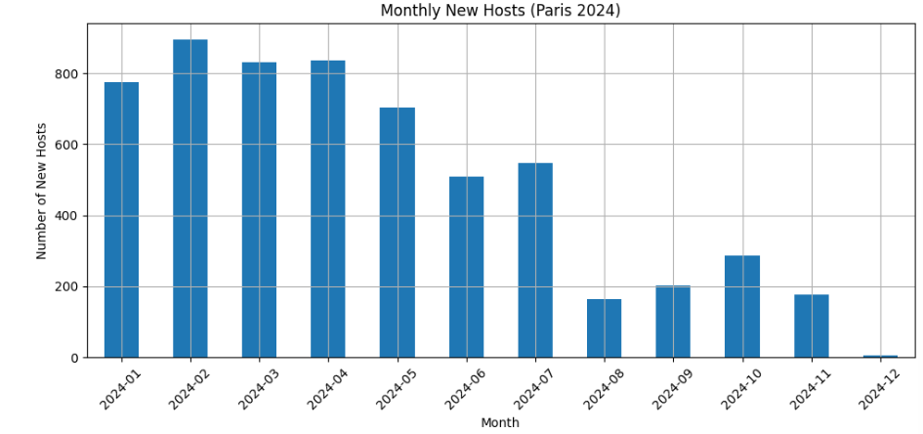

24年9月数据集：JO前6个月（3月初到7月底）的新房东虽然与PARIS25 / LONDON24 对比有明显增多，但总数只有3K，其他房东占90k
- 数据量过少，之后还要进行筛选，可能无法稳定建模！

主检验（最有说服力）
Paris 2024 新房东（Primary window） — 处理组
↔ Paris 2025 新房东（同窗口） — 时间对照组
目的：估计 JO 年份相对于“正常年”新增房东数量与展示行为的差异（净效应）。
这是一种同城跨年 DiD（时间差分），避免跨城差异。
机制检验（解释“谁改变、怎么改变”）
Within-2024 比较：Paris 2024 新房东（Primary window） ↔ Paris 2024 stable（既有老房东）
目的：检验新房东是否比既有房东更倾向于进行 impression management（bio/pic/price等）。
这回答“新房东行为是否不同”。
空间对照（若可用，增强因果性）
Paris 2024 新房东（Primary window） ↔ London 2024 新房东（同月/同窗）
目的：控制平台总体季节性和全年事件；若 London 无异常峰值，则巴黎的异常更可能是 JO 特有。
注意：要匹配城市差异（价格、场馆密度等）并在论文中解释限制。

11个可见房东画像变量整理 :
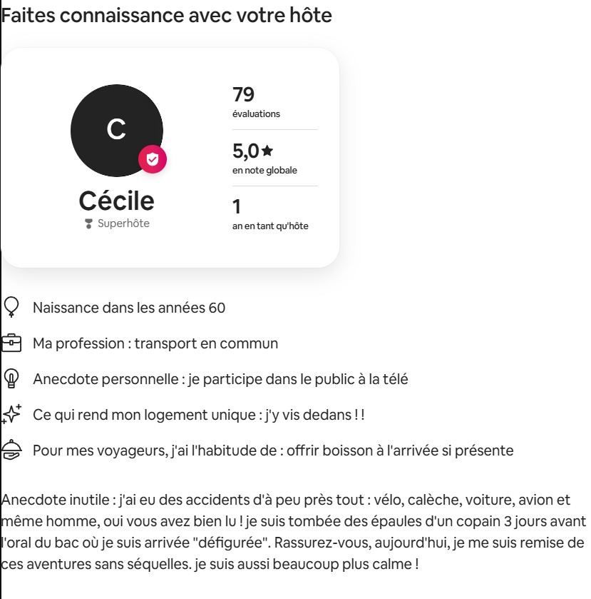
jolie chambre Batignolles - Airbnb


Chambre privée et salle de bain dans un appartement appartement - Airbnb

整理：
更突出：profile_pic，host_name, superhost， host_since, review_scores, number_of_reviews

carte :
"host_has_profile_pic","host_picture_url","host_verifications","host_name","host_is_superhost","number_of_reviews","review_scores_rating", "host_since"

‘host_about’
naissance dans les années 60?
profession
anecdote personnelle
logement

informations sur l'hôte :
"host_response_time", "host_response_rate"

（点入会有更多信息，但不考虑）

处理方法存档：
PROCESS METHODS :
- host_is_sueprhost: fillna('f')
- review_scores_rating: 缺失严重，新增一列 'has_rating'
- host_since: 按照ab页面显示计算年数，0.5-1年填1， 0-0.5年填0
- has_host_about:新增两列'has_host_about', 'lang','len'
- host_response_time: fillna(no_response_time)
- host_response_rate:缺失严重，增加一列has_response_rate， fillna(0)

==============HOST VARIABLES===========================
['host_has_profile_pic', 'host_picture_url', 'host_identity_verified', 'host_name', 'number_of_reviews', 'host_is_superhost', 'review_scores_rating', 'has_rating', 'host_since', 'years_since_host', 'host_about', 'has_host_about', 'len', 'host_response_time', 'host_response_rate', 'has_response_rate']

1个不可见房东变量：
host_listings_count : The number of listings the host has (per Airbnb unknown calculations)
host_total_listings_count : The number of listings the host has (per Airbnb unknown calculations)
calculated_host_listings_count: The number of listings the host has in the current scrape, in the city/region geography.
无nan

图+文+信号自变量：
- "host_picture_url"
  - 批量请求每个 URL 可能会非常慢（成千上万个房东头像）；
  - 也可能被 Airbnb 的服务器限流或阻断（HTTP 403 / 429）；
  - 所以建议你只 随机抽样一部分 来验证有效性。

- ‘host_about’,
- "host_is_superhost"

03/11/25 :

房东市场行为+印象管理行为=>分组change/stable：
复习QR：
2024 巴黎奥运会（JO）期间，受刺激进入市场的 新房东（真正新进入 Airbnb 的人） 与老房东相比，是否在自我展示（impression management）上更积极（例如 bio/pic/superhost 的差异）。

Status 房东市场状态 :
Df_change : new_host+reactive_host+presentation_change>0
分组1：房东市场行为变化
- reactive_host：Q1 不活跃、Q2 再次出现的房东；
- new_host：Q2 首次进入市场的新房东；
- old_host：Q1、Q2 都活跃，且在 Q2 中表现出展示变化（bio/pic 改变的老房东）。
分组2；房东印象管理行为变化:
- Bio : 1/0
- Pic: 1/0
- 0
Presentation_change=bio_changed+pic+changed

Df_stable :
NB. Q1只是对照组，来给Q2的数据分组，为了避免Q1Q2无变化房东被记录两次，只看Q2的数据

Df_juin=df_stable+df_stable

RESULT：
2024PARIS:
六月总数95K
23K change, 72k stable

※ HOST STATUS CHANGE:
status
reactive_host 0.503304
old_host 0.379383
new_host 0.117313
- Change中50% 老房东改变了bio/pic

※ HOST IM CHANGE:
presentation_change
1 0.660479
2 0.339521
- 约70% 房东只改变了一种，30%改变两种（im行为并不常见）

※ HOST IM CHANGE (exclude no_change):
host_about_changed host_picture_url_changed
0 1 14918
1 1 8066
0 773在改变中的最常见的是改变pic，然后是两个都改变，最后才是只改变bio

PARIS2025
六月总数84K（少10k左右）
10K change, 74K stable （jo有更多改变）

改变中有60%是老房东（较jo降低 : JO更多新房东，复活房东）
仍然是70%改变一种，30%改变两种
仍然先修改pic，再是两种，最后只修改bio

※ HOST IM CHANGE (exclude no_change):
host_about_changed host_picture_url_changed
0 1 5331
1 1 3144
1 0 1168

04/11/25:

图像过多：
过多，10万的数据。
Stable中所有都出现两次？但可能有除了bio/pic/新活跃房东（价格变化，最小预订天数）率的变化
所有房东都有pic，但一半以上没有文本。

模型方面：
              - 全部embedded，embd 输入模型
建议模型：
CLIP (OpenAI) / SigLIP (Google)：图像-文本对齐能力强，适合之后配合LLM。
ViT-S / DINOv2 / EVA-CLIP：适合大规模embedding提取。
轻量方案（节省显存/时间）：open_clip库中有ViT-B/32、ViT-L/14@336px等版本。
✅ 输出：每张图片 → 一个 512 或 768 维向量
这些特征可以存成 .npy 或 .parquet 文件，用于后续所有任务（非常快）。

              - “LLM做标注 + 轻模型批量扩展”
10万张让 LLM 看图是不现实的（成本和速率都不可接受）。
解决方法：
随机抽样 1-5%（约1000–5000张） → 由LLM做标注；
用这些数据训练一个轻量化视觉分类器（例如 ViT 或 ResNet）；
再用这个分类器批量预测剩余图片。

              - 基础视觉属性提取（控制变量）
可以用现成的轻量模型批处理，速度快、GPU需求低。
属性 | 推荐模型 / 工具 | 说明
性别 / 年龄 | deepface | 支持性别、年龄、种族预测
表情 / 微笑 | OpenCV + deepface | 有emotion分析模块
背景复杂度 | OpenCV (边缘密度、色彩方差) | 可自定义规则
是否证件照 | 自训练小模型或CLIP分类 | 用embedding加逻辑判断
这些模型都可以本地批处理，无需GPU集群即可每天跑几万张。

※ 模型运用思路和步骤：
Llm>zsl :
- Llm更有针对性，ZSL更加整体，细节可能被稀释。
- Llm能做到结构化的输出！json
- 迭代回答（si oui）
    - 成本高

INPUT : Image embeddings
- Google /vit-base
- efficientNet

思路：人工图像分类 > LLM 小规模高精度标注>轻量大规模标注

              - 人工标注图文
需要人工标注多少？
文本怎么标注？

12应该结合，目标就是生成高精度的小规模数据

              - 小规模LLM +提高标注精度:
  - LLM只接受原始格式，而不能输入向量
Q : llm 能否一次输出多个答案, 可以更节约资源吗？能否同时处理图文，分开输出图文答案？
A : LLM是生成文本的模型，但你可以通过prompt约束它输出特定格式。

Ex. You are an annotation assistant.
Given the following image and text, return a JSON object following this format:
{
"host_id": "string",
"pic": {
"sex": "male/female/unknown",
"age": "young/middle/old",
"picType": "professional/life/other",
"smile": "True/False",
"quality": "high/low"
},
"text": {
"authenticity": float (0-1),
"sociability": float (0-1),
"self_promotion": float (0-1)
}
}
Output ONLY the JSON.
✅ GPT-4V、Claude 3.5、Qwen2-VL、LLaVA 都可以稳定生成 JSON。
用 json.loads() 即可解析成结构化数据。
或让模型直接输出 CSV 格式文本也行。

可以对比LLM和ZSL在文本语义理解上的区别：
- 是否需要items
- 处理时间和资源消耗
- 和人工标注对比，得出metrics

Ex. {‘host_id :’12345’ :
{‘pic’ :
{‘sex’ :’female’,
‘race’ :’white’,
‘age’ :’young’,
‘picType’ :’professional’, #professional/ life photos/ else
‘smile’ :’True’,# fixer un sueil ?
‘quality’ :’high’ # high/low
},
‘text’ :
{’authenticity’ :0.7,
‘sociability’ :0.5
‘self-promotion’ :0.2
}
}
}

  - 更高精度llm标注（si besoin）
图文同时输入:
支持模型：GPT-4V、Claude 3.5 Sonnet、Qwen2-VL、LLaVA。
输入方式：
图像直接上传；
文本（Bio）可一并放入prompt中。
模型会“看图 + 读文本”一起推理。

- Prompt engineering : “提供标注示例 + Prompt模板”
数据增强 data augmentées
人工标注数据不用于训练，而是衡量模型性能

- SFT (Supervised Fine-Tuning) : “用人工校正的结果去再训练LLM”。
Lora微调 : 一种轻量SFT：只训练少量低秩参数矩阵，而非整个模型 ，成本低。（1-5K高质量标注）
先用 prompt engineering 找到稳定输出格式；
再用几千条人工核查/修正的样本做 LoRA 微调（让模型稳定地输出你想要的JSON格式）。？

SFT .
- 训练正反对比损失=> 有监督的图文对齐
把（image, text）对当作正例，batch 内的其它 (image, text) 作为负例，训练对比损失（InfoNCE）。这就是“有监督的图文对齐”——比纯 zero-shot 更精准。
- 如果是把人工 label 做成 prompt（如“这是一张证件照”），把文本和图像匹配，也属于图文对齐范畴，只是文本粒度较粗。

  - 用主动学习（Active Learning）：
先标注 500 条 → 训练轻量模型 → 用模型选择不确定样本（entropy/high margin）优先标注 → 循环。能减少总标注量 30–50%。
弱监督/规则+字典：对某些容易规则化的信号（例如“是否包含价格、早餐、check-in”）先用关键词 weak label，然后只人工核查不准确样本。
迁移学习 + 少量样本：用已有预训练模型（CLIP、ResNet、mBERT）微调，少量样本就可达到不错性能。
众包 + 小样本专家校验：初标用众包（cost低），再对困难样本做专家复核。

3) 大规模分类 :
大模型（Teacher）在小数据集上生成预测 → 小模型（Student）学习这些预测。
典型的 Distillation / Pseudo-labeling （模型 蒸馏学习）流程。

          - 模型选择：MLP/randomforest/ViT-B/16 CLIP-linear head/yolo
模型 | 输入 | 特点 | 是否适合蒸馏
MLP / RandomForest | 手工特征 | 简单、解释性强 | ✅ 简单任务
ViT-B/16 | 图像 | 强大视觉特征，支持微调 | ✅ 推荐
CLIP-linear head | CLIP embedding | 快、轻量、与文本空间一致 | ✅ 最适合多模态蒸馏
YOLO | 图像 + 检测框 | 不合适（除非有位置信息） | ❌ 不推荐
如果只做图像分类 → ViT-B/16 或 CLIP-head；
如果做多模态联合 → CLIP-base 微调或 CLIP-linear；
如果成本优先 → MLP/LogisticRegression 够用。

模态 | 处理方式 | 说明
图像 | CLIP / ViT-B/16 / YOLO（若检测） / LLM标注样本 | 主任务或控制变量提取
文本 | ZSL (embedding相似度) / LLM文本 = embedding/LLM（分类描述） | 提取房东Bio语义特征
图文融合 | CLIP / SigLIP / 对齐后的embedding回归或聚类 | 多模态分析、策略测量
标注扩展 | LLM标注 → 小模型蒸馏 → 全量推理 | 成本可控、可迭代

在这一步改为输入embedding，而原文本/图像，也不再使用llm，来节约资源？
图文向量同时输入无法分别输出数值！！相当于只有向量了，在整个向量上预测。

所以最佳方案是：
LLM 仅用于 标注样本生成 / prompt调试。
用 CLIP embedding + Linear classifier (LogReg / MLP)；
或 ViT-B/16 微调；

  - 用sft后的llm做大规模图文标注，输出图文结构化结果？
资源消耗过大
文本需要用llm直接做？
有必要图文一起做吗 ? 要一起做之后训练clip（属于后续拓展步骤了）XXX

图像：LLM+clip/vit
文本：ZSL/LLM/zsl 微调
图文 : clip（成本高，难调参）/LLM（不适合大规模）

              - Bonus ? : 图文向量输入clip, 反向微调多模态模型
输出什么 ?

多语言对齐？

10/11/2025 :

LONDON2024 VS PARIS2024

明显joparis中new+reactive更多13K vs 6k，改变
Change中new+reactive的比例更大50%
但改变行为上，paris更多之改变一种，london更多改变两种
均为：pic>2 > host_about
===================================INPUT DATA===================================
len df MARS: 84397
len df JUIN: 95885
len df total : 180282

===================================APRCU GLOBAL===================================
※ HOST STAUTS CHANGE (Q2):
status
old_host 81141
reactive_host 11957
new_host 2787
Name: count, dtype: int64

LISTINGS CHANGE:
new listings after JO : 19299(20.13%)
listings dispeared after JO : 7811(8.15%)
listings changed during JO :27110

HOST ABOUT CHANGE (change:1, no_change:0) :
host_about_changed
0 171443
1 8839
Name: count, dtype: int64

HOST PICTURE CHANGE (change:1, no_change:0):
host_picture_url_changed
True 180282
Name: count, dtype: int64
host_picture_url_changed
0 157298
1 22984
Name: count, dtype: int64

HOST IM global (no_change:0, 1change :1, 2change:2):
presentation_change
0 72128
1 15691
2 8066
Name: count, dtype: int64

===================================SUMMARY ON CHANGE===================================
CHANGE == new_host| reactive_host | host_about_change| host_pic_change
※ len change: 23757
※ len stable: 72128

※ HOST STATUS CHANGE dans df_change:
status
reactive_host 0.503304
old_host 0.379383
new_host 0.117313
Name: count, dtype: float64

※ HOST IM CHANGE dans df_change:
presentation_change
1 0.660479
2 0.339521
Name: count, dtype: float64

※ DETAILS :
host_about_changed host_picture_url_changed
0 1 14918
1 1 8066
0 773
Name: count, dtype: int64

✅ Temps d'exécution :12.69 sec.
d:\Edu\SelfPresentation_Multimodal_airbnb\utils\preprocess_data.py:188: SettingWithCopyWarning:
A value is trying to be set on a copy of a slice from a DataFrame.
Try using .loc[row_indexer,col_indexer] = value instead

See the caveats in the documentation: https://pandas.pydata.org/pandas-docs/stable/user_guide/indexing.html#returning-a-view-versus-a-copy
dfparisQ2['presentation_change'] = dfparisQ2.apply(presentation_change_level, axis=1)
d:\Edu\SelfPresentation_Multimodal_airbnb\utils\preprocess_data.py:195: SettingWithCopyWarning:
A value is trying to be set on a copy of a slice from a DataFrame.
Try using .loc[row_indexer,col_indexer] = value instead

See the caveats in the documentation: https://pandas.pydata.org/pandas-docs/stable/user_guide/indexing.html#returning-a-view-versus-a-copy
dfparisQ2['is_changed'] = (

13/11/2025 :

是否采样对比：
Ols会不会受到类别不平均的影响
不会，只要能区分出两组，ols就i是无偏估计
但一组的拟合可能会更稳定
抽样不是必须，但用于比较分析（difference）时非常有用。

R², log likelihood ?

Proxy of performance :
Availability_30/60/90 （可以作为因变量proxy？反映了下一阶段是否被预定）
90正好能够覆盖jo

指标思路 | 字段 | 含义 | 适合 JO 吗 | 说明
未来空房率 | availability_90 | 接下来90天可预订天数 | ✅ 非常适合 | JO 覆盖期约7-8月，90天窗口可捕捉前后差异
价格策略 | price, adjusted_price | 每晚价格 | ✅ | 反映 JO 期间房

9个非房东客观控制变量整理：

BILAN：
obj_vars=["name", "picture_url", # room’s name
"property_type", "room_type", "description","amenities",
"minimum_nights","instant_bookable","neighbourhood_cleansed"
]

Nb. 不是所有都纳入考虑！
obj_vars_toprocess=["room_type", "minimum_nights","instant_bookable","neighbourhood_cleansed"]

LOCATION :

‘titre’, ‘picture_url’, ‘’
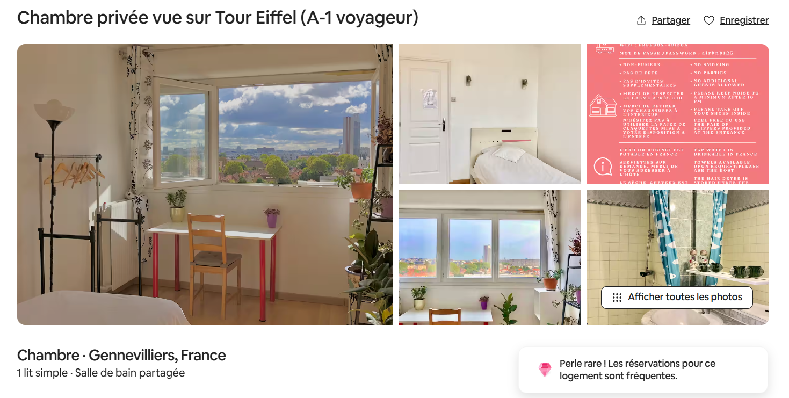

'property_type', ‘room_type’, ’description’
Host : ‘review_scores_rating’, ‘number_of_reviews’, ‘host_name’,’host_is_superhost’,’years_since_host’,’lang’,
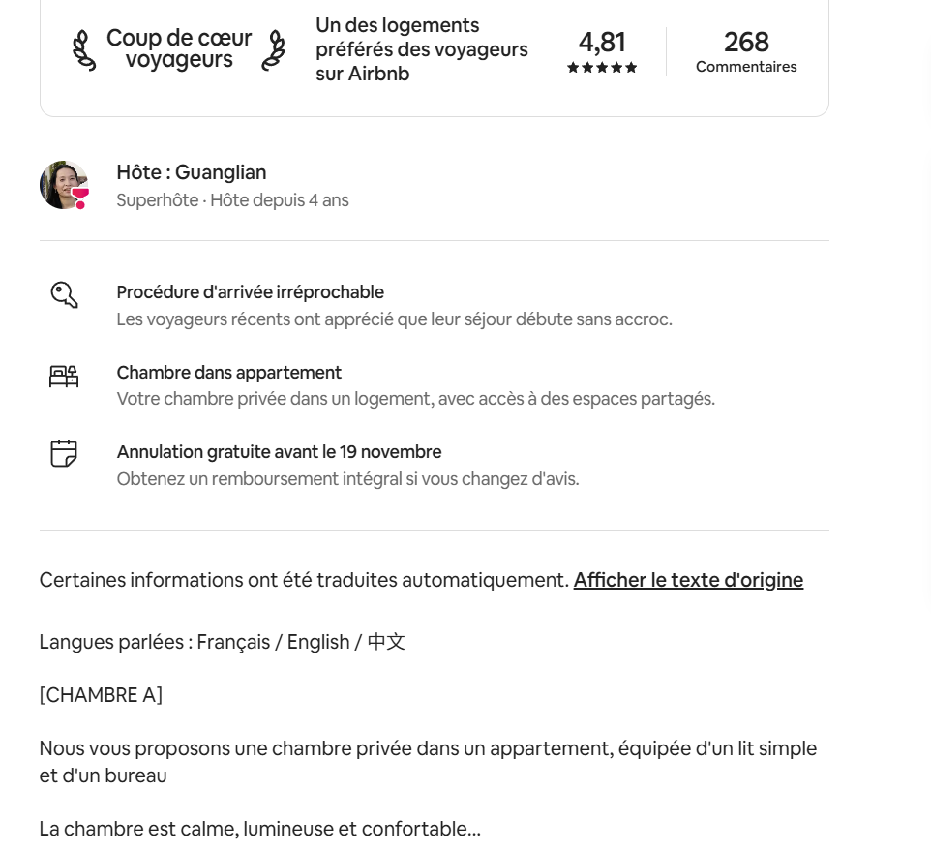

property_type : Self selected property type. Hotels and Bed and Breakfasts are described as such by their hosts in this field
room_type : [Entire home/apt|Private room|Shared room|Hotel]

‘amenities’:
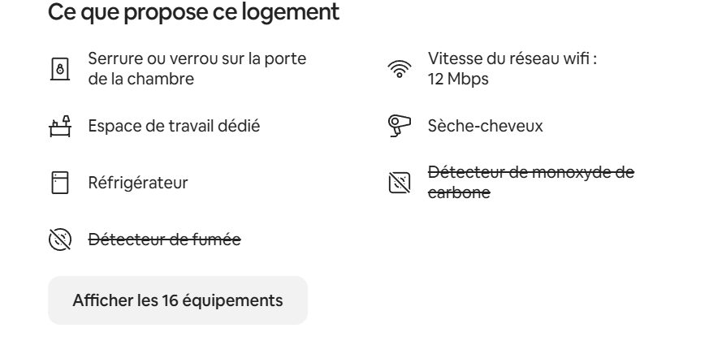

‘minimum_nights’, ’instant_bookable’
‘price’
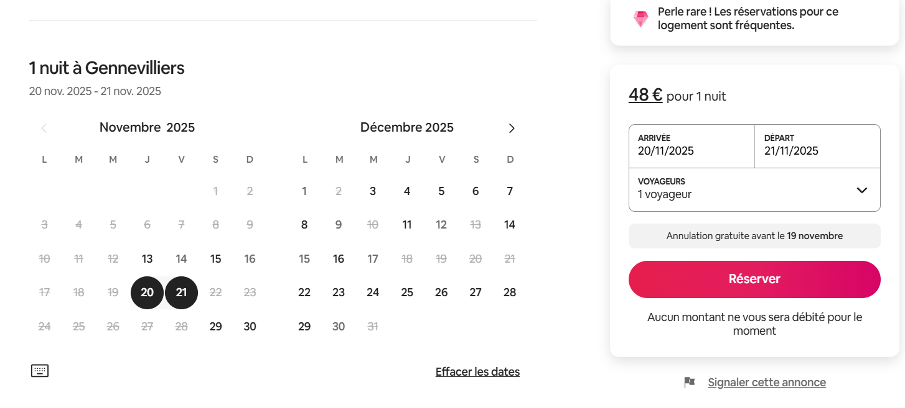

Reviews :
review_scores_rating

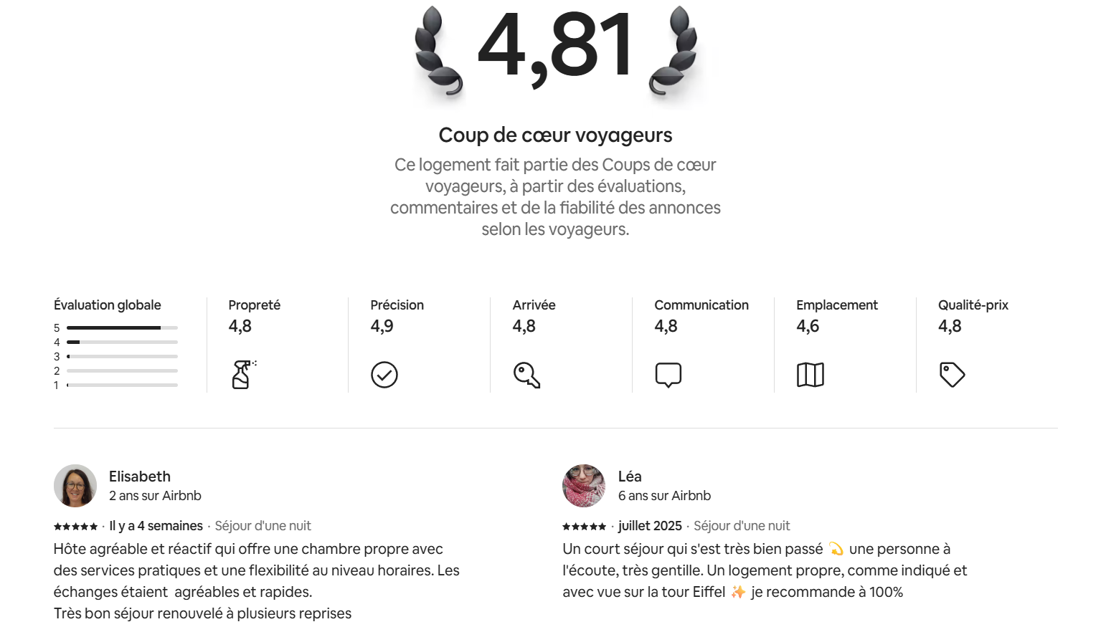

'latitude', ‘longitude', ‘neighbourhood_cleansed’, ‘neighbourhood_group_cleansed’:
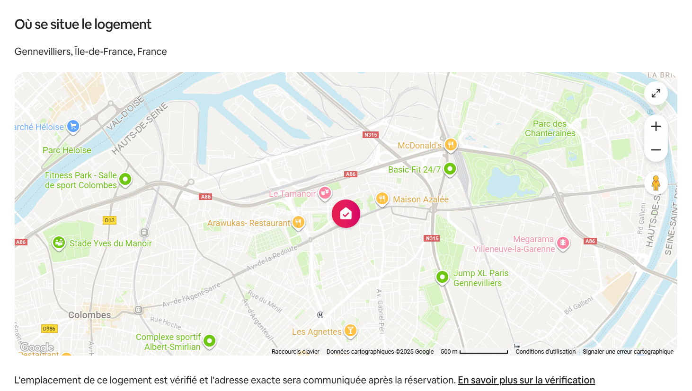
‘neighbourhood_cleansed’ : The neighbourhood as geocoded using the latitude and longitude against neighborhoods as defined by open or public digital shapefiles.
‘neighbourhood_group_cleansed’ : The neighbourhood group as geocoded using the latitude and longitude against neighborhoods as defined by open or public digital shapefiles.
字段名 | 含义 | 层级 | 来源
neighbourhood_cleansed | 更精细的社区（neighbourhood）名称，即房源所在的行政或地理单元（如区或街区） | 细（低层级） | 由房源经纬度匹配官方或开放社区 shapefile 得到
neighbourhood_group_cleansed | 上一级的区域组（group of neighbourhoods），通常对应城市的行政区或大区块 | 粗（高层级） | 由同样的 shapefile 但聚合到更高层

距离法（推荐🔥）

计算房源与主要奥运场馆的地理距离

连续变量，可解释强

需要经纬度数据

分析地理溢出效应

收集主要 JO 场馆坐标（约10–15个）
比如巴黎奥运的核心场馆包括：
场馆 | 区域 | 纬度 | 经度
Stade de France | Saint-Denis | 48.9244 | 2.3601
Champ de Mars Arena | 7th arrondissement | 48.8555 | 2.2982
Bercy Arena | 12th arrondissement | 48.8381 | 2.3788
Roland Garros Stadium | 16th arrondissement | 48.8470 | 2.2533
Parc des Princes | 16th arrondissement | 48.8414 | 2.2530

LOCATION :
Wiki：
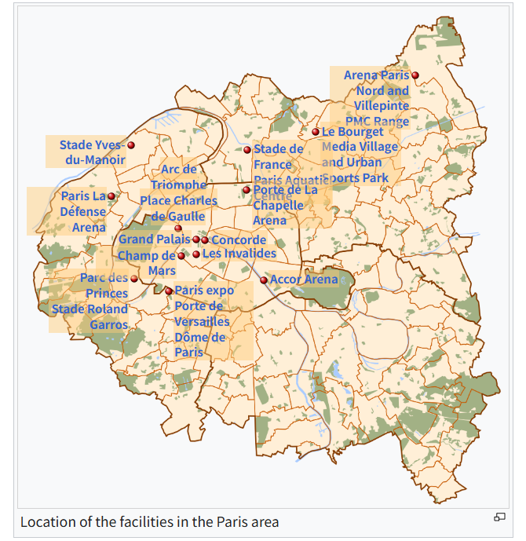
is_within_5km

距离最近场馆≤5km

二元信号

场馆 | 区域 | 纬度 (lat) | 经度 (lon)
Stade de France | Saint-Denis | 48.9244 | 2.3601
Champ de Mars Arena | 7th arrondissement | 48.8555 | 2.2982
Bercy Arena | 12th arrondissement | 48.8381 | 2.3788
Roland Garros Stadium | 16th arrondissement | 48.8470 | 2.2533
Parc des Princes | 16th arrondissement | 48.8414 | 2.2530
Paris La Défense Arena | Nanterre | 48.8915 | 2.2370
Paris Expo Porte de Versailles | 15th arrondissement | 48.8330 | 2.2870
Stade Jean-Bouin | 16th arrondissement | 48.8410 | 2.2480
Stade Charléty | 13th arrondissement | 48.8260 | 2.3520
Arena Porte de La Chapelle | 18th arrondissement | 48.8970 | 2.3620

增加一列is_within_3km: 1/0来判断是否在3KM内是否有jo的主要场馆
但london数据组没有对应变量？

Proxy+location处理后的数据，保存为sanboxJO\data_jo_processed\listings_jo_paris2024_change_processed1.csv
Ps. 0 (无显示) 代表处理过host vars ; 1表示处理了proxy+location！

14/11/2025 :

? 是否显式标记change/stable
已存在字段is_change
IS_CHANGE == new_host| reactive_host | host_about_change| host_pic_change

dfparisQ2['is_changed'] = (
(dfparisQ2['status'].isin(['new_host', 'reactive_host'])) |
(dfparisQ2['presentation_change'] > 0)
) #返回T/F

df_change = dfparisQ2[dfparisQ2['is_changed']]
df_stable = dfparisQ2[~dfparisQ2['is_changed']]

15/11/2025 :

布尔值/01值标记：

从建模角度，布尔变量和数值 0/1 本质上完全等价。
如果你要建模（OLS、Logit、ML），推荐 0/1 数值：公式更加清晰，避免模型自动转换带来的不可控变化，导出csv更直观！

简化语言：
从理论角度你更关注：
是否使用 本地语言（法语）
是否使用 国际语言（英语）
是否使用 其他较少见语言（非主流目标客群）
细分到 德语、西班牙语、中文 对理论解释没有意义。

- 只保留en/fr/other_langs

智能化描述：
对于1/0的分类变量has_XXX, 会被看做int，用describe()处理
新增desc_catORnum，来正确区分1/0分类变量和真正的数值变量！

完整处理+保存
ps. Processd.csv处理了房东相关数据， processed1.csv处理了proxy+客观变量+location！
存档：
sanboxJO\data_jo_3_processed\listings_jo_paris2024_processed1.csv
sanboxJO\data_jo_3_processed\listings_jo_london2024_processed1.csv

※ BILAN VARS :
23 CTRL VARS ? :
- 12 Host : ['host_identity_verified', 'number_of_reviews', 'host_is_superhost', 'review_scores_rating', 'has_rating', 'host_since', 'years_since_host', 'host_response_time', 'host_response_rate', 'has_response_rate', 'calculated_host_listings_count', 'professional_host']
- 3 bio : 'host_about', 'has_host_about', 'lang', 'len',
- 3 Pic : host_has_profile_pic, host_picture_url, age, sexe, race?
- 5 obj : room_type, minimum_nights, instant_bookable, is_within_Xkm

8 INDEP VARS :
- 5 BIO ：5个策略变量 : openess, authenticity, sociability, self-promotion, exemplification
- 3 PIC : type, quality, smile,

2PROXY :
- Price
- availability_90
Q: price==proxy/ ctrl var

- 31 ndep vars+ 2 proxies

抽样实验：
总体建模（优先使用尽可能多的数据）：对 OLS / DiD /固定效应回归，若能跑得动就用全样本（90k）更稳；OLS 在大样本下估计精度更高且可以控制更多交互与固定效应。
对比/因果推断要小心样本可比性：df_change 与 df_stable 有非常不均衡的基线分布（人数、地理、房型等），推荐用 匹配（PSM）或加权（IPTW），或在模型里加大量控制并用交互项检验差异。
文本/图像特征抽取成本高：如果你需要人工标注或运行昂贵模型（大规模 NLP / 图像模型），先在一个代表性子样本上做；之后把训练好的模型或抽取好的特征应用到全样本（批量推断）。

分层随机抽样（保持关键变量分布）
按 is_changed（2组）与 neighbourhood_group_cleansed（或其他重要控制）做分层抽样。
如果要简单平衡样本量，可对 df_stable 下采样到与 df_change 相近（例如 24k vs 24k），但最好在下采样前做基线分布对比（均值/中位/比例）。

图像处理思路 !!! host_picture_url :

定义VARS :
自变量：
- Type : life/pro/else 多分类
- quality :1/0二分类
- is_smiling：1/0二分类

控制变量：
- sex： M/F/UNK多分类？
- age : young / middle / old多分类？

- 种族？
种族：强烈建议慎用或避免自动从头像推断种族——这在学术伦理和隐私层面都有很大争议（偏见/偏差风险）。若确实要研究关于“感知种族”的效果，必须：得到伦理审批、明确声明是“perceived race”并谨慎解释、测试并报告偏差。
按照外貌分类的种族特征不一定是真正的种族！！

图像（host_picture）：如果手工标注（照片类型、是否微笑、质量），建议 2,000–5,000 张（最少 1,000 张做原型）；若每个类要稳定，目标在每类 ≥ 500–1000 张。
先做一个 试点pilot（300–500），用于测试标注定义与估计 annotator agreement，再决定放大倍数。
用 主动学习/弱监督 可显著降低标注量：先标注 500–1,000 条 → 训练初始模型 → 用模型不确定样本优先标注 → 循环 3 次，通常总标注量下降 30–50%。

主动学习active learning：
模型会“主动挑选最值得被标注的数据”，而不是你随机选样本标注。
从所有图片中随机抽一小部分（比如 200–500 张）
人工（或 LLM）标注 → 用这些标注训练一个初步模型
模型跑全量数据，找出：
最不确定的图片
最容易错误分类的图片
信息量最大的图片
再次人工标注这些“小批量困难样本”
循环几轮，最终得到高质量模型 → 远少于全量标注量

迁移学习 (Transfer Learning)
含义：直接用别人训练好的模型，把最后一层替换成你的分类任务。
例如：
用 face-recognition 模型 → 改成识别：是否微笑
用 CLIP → 改成“生活照 vs 证件照”
特点：
不改动模型权重（或只改末层一点点）
最小的工程量
对你的任务最适合（因为任务很简单）
Ps. 微调 (Fine-tuning) = 深度迁移学习。把预训练模型的部分或全部层都重新训练。
适用情况：

模型蒸馏knowledge distillation
高精度大模型/人工标注？教会小模型处理特殊任务
用 LLM/VLM（CLIP、GPT-Vision 等）给样本做高质量标注 →用这些 pseudo labels 训练一个小模型 → 全量跑

Active learning主动学习 VS distiling 蒸馏学习？

模型选择：
任务 | 可直接用的模型
生活照 vs 证件照 | CLIP + prompt、ResNet50、Vision Transformer
图像质量 | BRISQUE、NIQE、NIMA
是否微笑 | face-emotion models（FER+），open-source
性别 | FairFace、DeepFace
年龄 | FairFace / DeepFace
种族 | FairFace

※Pipeline思路：

如果我理解的没错，我们先通过人工标注或者LLM标注，来训练一个分类器，比如clip/VIT/mlp/random forest，加上主动学习，在更大规模的数据库上选择出困难样本，人工纠错，再回去训练模型，目标就是不断提高一个小规模数据库的标注准确度？这整个过程可以算是模型蒸馏吗？主动学习是其中一个强化数据质量的步骤？

终极图像处理 pipeline（适合你的研究）
Phase 1：小规模人工黄金标注集（300–500）
作为 test set，永远不修改。
Phase 2：人工+LLM/CLIP 标注（500–1000）
建立“初版训练集”。Train pool
Phase 3：训练一个小模型（ResNet/ViT）？线性分类器/MLP
作为 baseline。
Phase 4：主动学习（每轮 200–300）
挑出模型最不确定的样本 → 人工修正 → 加回训练集
重复 2–3 轮
最终标注量约 1000–1500。

Phase 5：蒸馏
让大模型（CLIP）帮你自动标注剩下的：
数万图片
小模型用混合数据继续训练（teacher-student）
Phase 6：评估
用 Phase 1 的黄金 test set：
confusion matrix
precision, recall, F1
ROC-AUC (for binary)
cross-validation（可选）

======================================================
A. Pilot（验证标注说明与IAA）
目标：快速验证标注定义、估计标注耗时、测 IAA
抽样方式：分层随机（按 is_changed），sample_size = 300–500（保持 change:stable 比例或 1:1）
标注：双重标注 20%（用于计算 Cohen's kappa）
产出：修订标注手册
B. 初始训练集（用于第一版模型）
目标：训练初始分类器（用于主动学习）
抽样方式：分层（see 下文分层维度）
推荐量：800–1,200（含 pilot）
e.g. pilot 400 + 再标注 600–800
分布建议：保持 change 稍高权重（例如 60% change / 40% stable），确保 change 内不同子类（新入市/修改bio/修改pic/新活跃）都有样本
C. 主动学习迭代（提高样本效率）
每轮抽样不确定样本 200–300，做 2–3 轮
额外标注量：400–900
总训练集（含初始）：~1.5k–2.5k
D. 黄金测试集（绝对保持不动）
推荐：300–500 高质量人工标注（balanced change/stable）
用途：最终模型评估 + 下游回归稳健性测试
E. 扩展自动标注（蒸馏 / teacher labeling）
用训练好的小模型或大模型（CLIP 等）对剩余样本做 pseudo-label
只人工复核难例与一定比例（例如 2–5%）的自动标签

======================================================

人工+LLM小规模高质量标注集→ 训练小模型（student）
↓
主动学习
↓
小模型挑出难样本 → 人工校对 → 加回训练
↓
得到一个很强的小模型
↓
CLIP（大模型）对大量未标注数据打软标签
↓
小模型用“人工标注 + CLIP软标注”继续训练

🔵 人工
→ 提供小规模的、最高质量的“黄金标准”。
🟢 LLM/CLIP（大模型）
→ 帮你快速扩增训练集、减少人工成本。
→ 不用于最终部署。
🟡 小模型（student）
→ 最终“在你的标签体系上”表现最好的模型。
→ 会被主动学习反复提升。
→ 最终部署运行的就是它。

小规模高精度数据集：test : 300-500 , train :1-2k
人工标注 = 老师写的高考标准答案（权威）
LLM标注 = 学霸写的作业答案（一般也很准）
主动学习 = 老师挑出学生最不会的题给他练
分类器：
CLIP（大模型）= 985大学教授，给你讲很多练习题，但不会来参加考试
小模型 = 真正要参加你这次考试的学生

CLIP 有一个核心能力——它提取的视觉特征（embedding）非常通用、非常强。
CLIP 的作用 不是帮你完成分类任务，而是帮你把图片“放在一个更合理的空间里”。
- 让 CLIP 帮你做“视觉底层理解”，你的小模型做“你的任务”
== 翻译图片EMBEDDINGS !!!!!

你不是直接使用大模型的标签，而是利用它生成的概率分布（soft label），做“软蒸馏”
蒸馏里，你不会把 CLIP 当成“真标签”。
而是：人工标签（高权重） + CLIP soft label（低权重）

推荐小模型：
⭐ 推荐小模型 1：线性分类器（Logistic / softmax linear head）
输入：512 维 CLIP embedding
结构：Dense → 输出层（softmax或sigmoid）
优点：
最快
需要数据量最少
不容易过拟合
易于解释（系数）
非常适合：
基本分类
少量标注
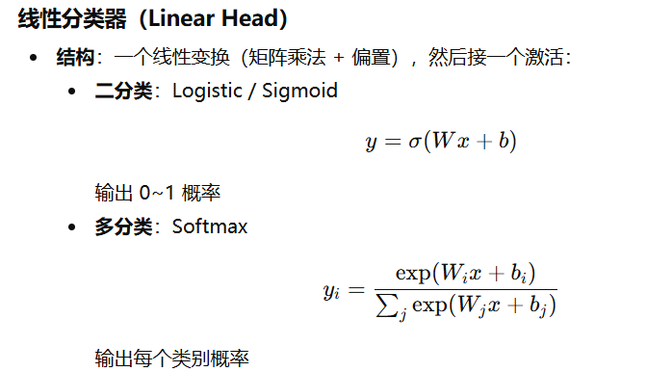
⭐ 推荐小模型 2：MLP（两层感知机）
512 → 256 → 128 → 输出层
优点：
能捕捉更多模式
可以处理更复杂的特征边界
当你的标注量达到 1000+ 时非常适合。

⭐ 推荐小模型 3：Random Forest / LightGBM
对 embedding 也很有效
适合你的数据体量（几千样本都可以）
优点：
不需要 GPU
训练快
强基线模型
缺点：
对高维输入不如 MLP 稳定
不适合特别大的 batch 预测

整体步骤：
==================================================
▶ 步骤 1：用 CLIP 抽取 embedding（一次性）
image_features = clip_model.encode_image(image_tensor)
image_features = image_features / image_features.norm(dim=-1, keepdim=True)
保存到 data frame 或 numpy 文件。

▶ 步骤 2：标注小部分数据
手动标注 200 张
再通过主动学习 + LLM 补强到 800 张左右

▶ 步骤 3：训练一个小模型（MLP 或 Linear）
输入：CLIP embedding
输出：你的分类标签

▶ 步骤 4：用主动学习选择难例
利用小模型的“不确定度”挑选下一批要标注的样本（例如 500）

▶ 步骤 5：循环，直到模型足够好
最后得到一个高精度的小模型
→ 应用于整个 90k 数据

==================================================

数据量：
测试集：200 张人工标注，固定不动
训练集：500 张（人工 + LLM 标注）
Pool：剩余未标注的样本（1,500 张）
生成 embedding：先用 CLIP 把所有训练集 + Pool 样本生成 embedding
训练一个小模型（线性/MLP），在训练集上训练，在测试集上评估 baseline。

主动学习步骤：
- 训练集：500 张（人工 + LLM 标注）
- 测试集：200 张人工标注，固定不动
- Pool：剩余未标注的样本（1,500 张）
- 生成 embedding：先用 CLIP 把所有训练集 + Pool 样本生成 embedding
训练一个小模型（线性/MLP），在训练集上训练，在测试集上评估 baseline。

每一轮迭代步骤 :
模型在 Pool 样本上预测 + 计算不确定性
常用方法：
Softmax 最大概率最小 → 最不确定
Margin sampling（前两类概率差最小）
Entropy-based sampling（最大信息量）
选出 N 个最不确定样本（比如 50–200 张）
这些是模型目前“最困惑”的样本，价值最大
人工标注这部分样本
修正自动标注 / 直接标注
加入训练集
训练集现在变成 500 + 50 = 550
下一轮可能再加 50–200，训练集逐步增大至
重新训练模型
可以用之前的模型权重作为 warm start，加快训练
测试集评估
每轮都在固定的 200 张测试集上评估 accuracy / F1 / AUC 等指标

3️⃣ 迭代终止条件
测试集准确率够高（例如 ≥85–90%）
或者训练集达到 1,500 张左右（你的目标规模）
或者主动学习不再挑到新的困难样本（模型已经比较稳定）

========================================================

多维度分类模型构建：
A. 单独训练多任务模型（推荐）
输入：CLIP embedding（512 维）
输出：多头分类器，每个任务一个头
示例结构：
embedding (512)
|
|-- Dense → Softmax(3) # Type
|-- Dense → Sigmoid(1) # Quality
|-- Dense → Sigmoid(1) # Is_smiling
损失函数 = 各任务交叉熵损失之和
优点：共享 embedding，训练快，模型小，任务独立但共享视觉特征

如果要比较 change vs stable 的效果（因果或差异），对 stable 做匹配/下采样或用 PSM 匹配，而不是盲目随机抽样。

建议把这个任务当成 多任务学习（shared backbone + 多个 head）：
一个 backbone（轻量化 CNN 或轻量 transformer），共享特征。
三个输出 head：一个 3-class softmax（Type），两个 binary sigmoid（quality、is_smiling）。
sex/age 可以作为（1）标签用于分层采样以保证分布平衡，（2）也可作为额外的辅助预测头（常能提升主任务），但要注意隐私与法规/伦理问题（若用于辅助任务需评估风险）。

模型metrics性能指标：
              - 分类任务→ 强烈推荐confusion matrix

              - Cross-validation（交叉验证）
例如 k-fold：
把训练集分成 5 份
轮流 4 份训练 + 1 份验证
避免模型对某一分割过拟合
更可靠的评估
在有一个相对稳定的标注数据库之后使用，才衡量模型。

              - ROC-AUC 曲线：
曲线上下代表模型区分正负样本的能力。适合二分类。
• 0.5 = 随机猜
• 0.7–0.8 = 能用
• 0.8–0.9 = 好
• 0.9+ = 非常好

16/11/25：

图像处理实践：

Pipeline1：准备步骤
- 分层采样：is_change, has_host_about, lang
- 检查url有效性
- 按batch下载
- SPLIT & COPY :
- N_total =2000：TEST vs TRAIN vs POOL :301, 700, 1000
人工标注的Test不能用作训练，似乎用来衡量模型的！！

• Test 集（固定金标准）：人工严格标注、仅用于最终评估。不能在训练/选择模型时看它。300
• Train 集（seed）：人工标注或高质量合并后的标签，用来训练/微调模型（也是主动学习的起点）。700
• Pool（候选池）：你下载但初始未人工标注的图像，会用自动模型打标签并从中挑选“不确定样本”交给人工（主动学习）。1000
总体流程：从 Pool 抽样 + 自动标注 → 按置信度/不确定度送入人工 → 合并到 Train → 训练模型 → 再从 Pool 持续采样循环。

Pipeline2：embeddings

最轻量/最快（几十毫秒/图像） | MobileNetV3 / EfficientNet-B0

通用性最强 / 文图对齐好 | CLIP-ViT-B/32

精度更高但较重 | ViT-B/16, ViT-L/16

极轻并适合边缘设备 | MobileNetV2

embeddings文件夹：
- train_emb.npz
- test_emb.npz
- pool_emb.npz
- mapping.json

XXX.npz
{
"img001.jpg": [0.12, 0.51, ...], # 512-d embedding
"img002.jpg": [...],
}

mapping.json
{
"train": ["img001.jpg", "img002.jpg", ...],
"test": [...],
"pool": [...]
}

Pipeline3：clf
- 训练：多头分类器，共享backbone：
  - 线性层（logistic / softmax）→ 小 MLP（1 hidden, 256 neurons）→ 更复杂。
- 计算metrics
- 提取困难例子（最小置信度的样本）人工修正标注100-200，重新输入trainset
- 重新训练 : fine-tune 模型 1–3 次 epoch或训练到验证集不再明显提升，再选下一批。per-class F1 ≥ 0.75–0.85（具体阈值根据论文需要调整）
- TRAINSET ：~1500
- 自动接受阈值： confidence >= 0.90
- 需要人工审查： 0.60 <= confidence < 0.90
- 直接标为 UNK / 高优先审查： confidence < 0.60
- 主动学习每轮批量： batch = 100 ~ 200
- seed 人工标注：train_seed = 500（你当前计划），test = 200（可行，但建议后续扩到 300+）

典型主动学习流程：
- Step 1 — 用 CLIP 提取 embeddings（只做一次）
- Step 2 — 保存 embeddings（.npz） + 文件映射表（JSON）
- Step 3 — 多头 MLP classifier 只读取 embeddings 训练
- Step 4 — 在每一轮 AL 中，只更新 embedding 子集即可，不需要重新向量化全部图像

Labelstudio人工标注：
例子：
{
"sample_id": "img_000123",
"image_url": "https://.../img_000123.jpg",
"host_id": "host_987",
"download_time": "2025-11-16T10:00:00Z",
"metadata": {
"host_type": "changing", // 你的房东类型（变化/稳定）
"language": "en", // 抓取到的语言/locale
"has_bio": true,
"region": "EU" // 如果可用
},
"face_bbox": [x, y, w, h], // 可选：face detector 输出
"face_crop_path": "local_path_or_s3", // 可选
"labels": {
"type": {
"value": null, // one of ["life","pro","else"] 或 null（未标）
"annotator": null, // "human" 或 "auto"
"confidence": null, // 0.0-1.0
"source": null, // "labelstudio", "deepface", "llm", "clip-kNN"
"timestamp": null
},
"quality": { // 1/0
"value": null,
"annotator": null,
"confidence": null,
"source": null,
"timestamp": null
},
"is_smiling": { // 1/0
"value": null,
"annotator": null,
"confidence": null,
"source": null,
"timestamp": null
},
"sex": { // "M"/"F"/"UNK"
"value": null,
"annotator": null,
"confidence": null,
"source": null,
"timestamp": null
},
"age_bucket": { // "young"/"middle"/"old"/"UNK"
"value": null,
"annotator": null,
"confidence": null,
"source": null,
"timestamp": null
}
},
"review": {
"needs_review": false,
"review_reason": null, // like "low_confidence", "disagreement", "auto_flagged"
"review_priority": 0 // larger -> earlier
},
"notes": ""
}

<View>
<Image name="image" value="$image_url" />
<Choices name="type" toName="image" choice="single" required="true">
<Choice value="life" />
<Choice value="pro" />
<Choice value="else" />
</Choices>
<Choices name="quality" toName="image" choice="single" required="true">
<Choice value="1" />
<Choice value="0" />
</Choices>
<Choices name="is_smiling" toName="image" choice="single" required="true">
<Choice value="1" />
<Choice value="0" />
</Choices>
<Choices name="sex" toName="image" choice="single" required="false">
<Choice value="M" />
<Choice value="F" />
<Choice value="UNK" />
</Choices>
<Choices name="age_bucket" toName="image" choice="single" required="false">
<Choice value="young" />
<Choice value="middle" />
<Choice value="old" />
<Choice value="UNK" />
</Choices>
<TextArea name="notes" toName="image" />
</View>

• 文本（host_about）：先人工标注 1,000–3,000 条（分层抽样：change/stable、neighbourhood、superhost），可训练出良好分类器；若要高稳定性与细粒度，2k–5k 更好。
• 图像（host_picture）：如果手工标注（照片类型、是否微笑、质量），建议 2,000–5,000 张（最少 1,000 张做原型）；若每个类要稳定，目标在每类 ≥ 500–1000 张。
• 先做一个 pilot（200–500），用于测试标注定义与估计 annotator agreement，再决定放大倍数。
• 用 主动学习/弱监督 可显著降低标注量：先标注 500–1,000 条 → 训练初始模型 → 用模型不确定样本优先标注 → 循环 3 次，通常总标注量下降 30–50%。

用 主动学习/弱监督 可显著降低标注量：先标注 500–1,000 条 → 训练初始模型 → 用模型不确定样本优先标注 → 循环 3 次，通常总标注量下降 30–50%。

Rs d’occurence复用def
Groups nominaux关系网：
其他关系？更加偏信号的？

因果>>相关 :

Host_about

